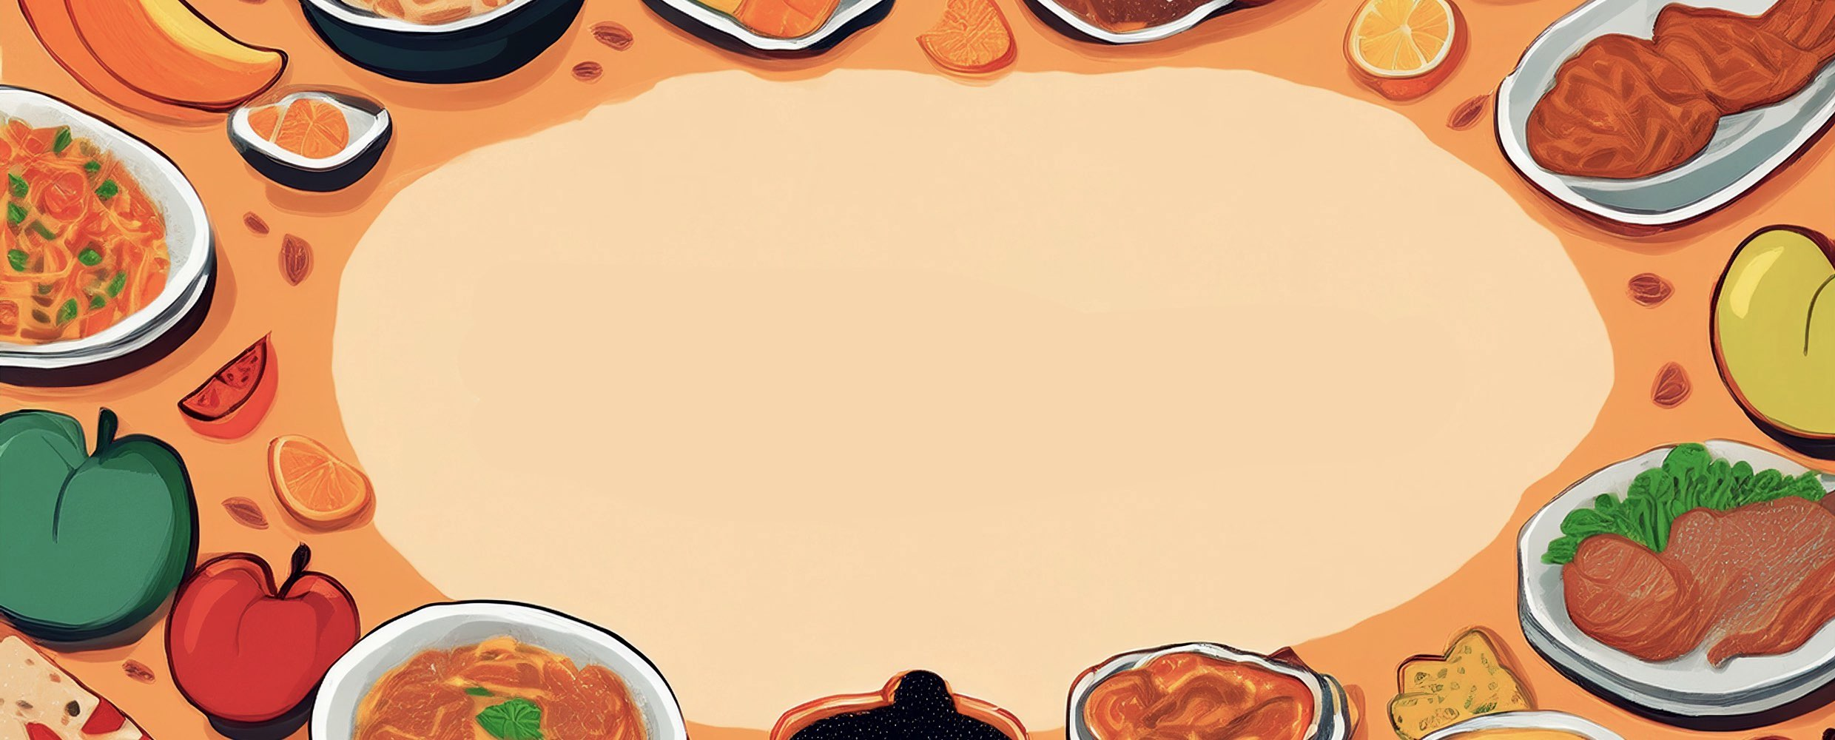

JÍDELNÍ LÍSTEK

***TÝDEN***

od: 23.6.2025

do: 27.6.2025

**PONDĚLÍ - 23. 6. 2025**

***Přesnídávka:*** krupicová kaše s kakaem, ovoce, šťáva(1a,7)

***Polévka:*** bramboračka (1e,9)

***Oběd:*** hrachová kaše, vejce, žitnopšen.chléb, okurek, šťáva (1ab,3)

***Svačina:*** kmínový chléb s brokolicovou pomazánkou, šťáva(1ab,7)

ÚTERÝ - 24. 6. 2025

***Přesnídávka:*** žitný chléb se šunkovou pěnou, ovoce, mléko (1bc,7,12)

***Polévka:*** brokolicová s tarhoňou (1a,3,9)

***Oběd:***kuřecí stehno na kari, nové brambory, šťáva (1a)

***Svačina:***kmínový chléb s luštěninovou pomazánkou, zelenina, šťáva (1ab,7)

STŘEDA - 25. 6. 2025

***Přesnídávka:***  rohlík s máslem a marmeládou, ovoce, mléko (1ab,7)

***Polévka:*** vývar s rýží a hráškem (1e,9)

***Oběd:***vepřové výpečky, zelí, knedlík, šťáva (1a,3)

***Svačina:***  žitnopšen.chléb se žervé, zelenina, šťáva (1ab,7)

ČTVRTEK - 26. 6. 2025

***Přesnídávka:*** grahamový rohlík s taveným sýrem, ovoce, mléko(1abc,7)

***Polévka:*** cibulačka s krutonky (1ac)

***Oběd:***  hovězí guláš s rýží, šťáva (1a)

***Svačina:*** kmínový chléb s květákovou pomazánkou, zelenina, šťáva (1ab,7)

PÁTEK - 27. 6. 2025

***Přesnídávka:*** makový závin, ovoce, kakao(1a,3,7)

***Polévka:*** zeleninová s bramborem (1e,9)

***Oběd:*** těstovinový salát s kuřecím masem, šťáva (1a,3)

***Svačina:*** žitnopšen.chléb s pomazánkovým máslem, zelenina, šťáva (1ab,7)

